

Escuela Normal de Educación Preescolar

Ciclo Escolar 2020-2021

Estrategias de trabajo docente

Profesora Mayra Cristina Bueno Zertuche

“Entrevistas respondidas-Evidencia unidad II”

Cuarto semestre 2° “D”

Carolina Estefanía Herrera Rodríguez #9

Unidad II:

Discriminación y barreras para una atención educativa incluyente.

Competencias:

-Integra recursos de la investigación educativa para enriquecer su práctica profesional, expresando su interés por el conocimiento, la ciencia y la mejora de la educación.

-Actúa de manera ética ante la diversidad de situaciones que se presentan en la práctica profesional.

02 Junio del 2021 Saltillo, Coahuila.

**RÚBRICA**

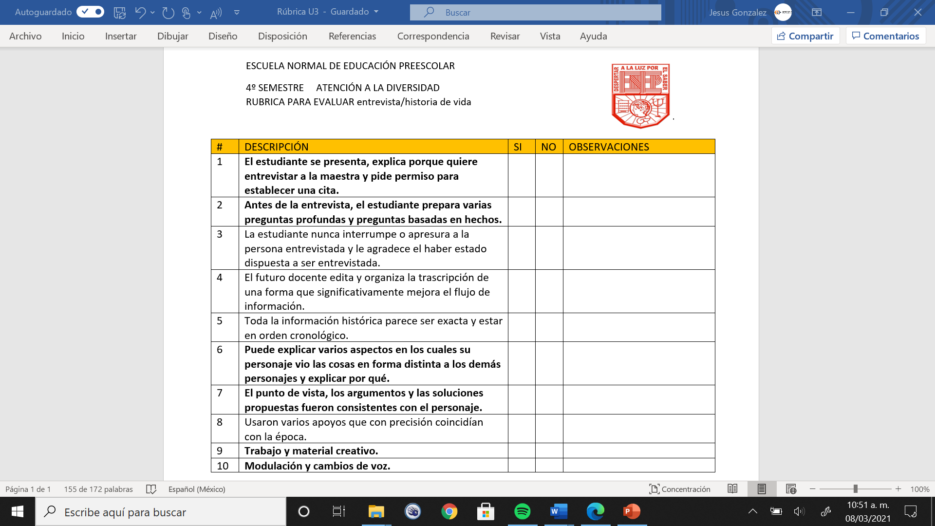

**ESCUELA NORMAL DE EDUCACIÓN PREESCOLAR**

CICLO ESCOLAR 2020-2021

**Atención a la diversidad**

Entrevista a educadora titular

*Nombre:* Roxana Janette Ruiz Ibarra *Grado y sección:* 1° y 2° “C”

Propósito: Conocer el plan de trabajo y las estrategias que emplea para crear ambientes inclusivos y atención a la diversidad dentro del aula de clases y así poder nutrir nuestros conocimientos académicos y profesionales.

* ¿Qué tareas lleva a cabo como docente de los servicios de apoyo?

Detectar a los alumnos que les falta aprendizaje o algunas necesidades educativas a través de diagnósticos o evaluaciones trimestrales.

* ¿Con qué población trabaja y cómo ordena sus acciones con los estudiantes de preescolar, los docentes, los directivos, el personal administrativo, los padres de familias y las instituciones, etc.?

Alumnos mixtos de 3 y 4 años de edad, se ordenan de acuerdo a las necesidades de cada uno de los 32 niños.

* ¿Cuáles son las principales dificultades que encuentran en su trayecto formativo en la atención a la diversidad?

Ninguno, simplemente hay que realizar la planeación en base a nuestras áreas de aprendizaje, de acuerdo al grupo que se nos asigna.

* ¿Cuáles han sido sus mayores logros o satisfacciones dentro del jardín en este aspecto?

Observar el avance de cada uno de los niños en el aula.

* ¿Cómo y a partir de qué instrumentos deciden la diferencia y la necesidad de atención específica de niños o niñas de educación preescolar?

Rubricas y listas de cotejo de acuerdo a las actividades a realizar.

Por medio de la observación de los productos terminados y durante el trabajo realizado.

* ¿Qué tipo de discriminación reconoce que se presenta en los docentes, padres de familia y/o compañeros de grupo?

Los niños que andan corre y corre en el aula o los que pelean.

* ¿Qué medidas se han tomado para que este tipo de discriminación no ocurra?

Platicas con Padres de Familia en cuanto a Atención a la Diversidad de los niños en el aula.

* ¿En qué situaciones se han sentidos débiles ante la atención a la diversidad en las aulas?

En ninguna situación, debido a que la directora de la institución nos tiene en constante actualización para manejar la diversidad con nuestros alumnos.

* ¿De qué manera a través de la experiencia ha mejorado su trabajo?

-Realizando círculos de trabajo con las compañeras.

-Realizando autoevaluaciones.

-Con Platicas con Padres de Familia acerca de nuestro trabajo.

* ¿Qué cree que deba mejorar para que su labor tenga mayor alcance?

Seguir en constante comunicación con directivo, compañeras de trabajo, padres de familia y alumnos.

* ¿Puede compartir alguna o algunas experiencias exitosas en la atención a la diversidad?

El ciclo anterior tenía un niño de otro estado y su estilo de habla es diferente al de nosotros, los niños se reían de la manera en que se refería a algunas cosas con otras palabras, se realizó una actividad de Tradiciones y ellos entendieron el cómo en otros lados se les nombra de manera diferente a otros objetos en cuanto a lenguaje se refiere.

* ¿Cómo se evalúan los aprendizajes desarrollados de los niños y las niñas, atendidos por usted?

-Por medio de listas de cotejo.

-Rubricas y algunas autoevaluaciones por parte de los niños.

* ¿Puede darme un consejo o recomendación para mi trabajo como futuro docente para erradicar la discriminación en cualquiera de sus variantes?

Siempre escucha a tus alumnos, las necesidades de cada uno por individual, lo que les gusta y sobre todo lo que les disgusta. Habla en todo momento con ellos.

Y sobre todo, generar conciencia como grupo para ayudarlos a aprender cómo acabar con la discriminación.

* ¿Tiene algún alumno con alguna barrera de aprendizaje? No como tal pero Leonel, es ~~muy flojo.~~ (Falta de motivación)
* ¿Qué hace usted al momento de trabajar con ese alumno? Lo pongo a participar en clase.

**ESCUELA NORMAL DE EDUCACIÓN PREESCOLAR**

CICLO ESCOLAR 2020-2021

**Atención a la diversidad**

Entrevista a USAER

*Nombre:* Merit Melina Galindo Ortiz

Propósito: Conocer el plan de trabajo y las estrategias que emplea para crear ambientes inclusivos.

* ¿Cuáles son las barreras de aprendizaje que más se presentan en la educación preescolar?

Actitudinales, Pedagógicas, Organización.

* ¿Cuáles soluciones son propicias para llevar en control estas barreras?

Valoración de la situación inicial, elaboración de la planeación de la intervención de los 3 contextos: áulico, escolar y socio familiar. Valoración de impacto.

* ¿Cuántos alumnos actualmente está atendiendo con capacidades diferentes o algunos casos especiales?

Alumnos que se atienden en el área de pedagogía son 9 alumnos de esos 9 una alumna con discapacidad.

* ¿Cómo planea el trabajo con el grupo y con los alumnos que presentan necesidades educativas especiales con o sin discapacidad?

Se realiza una planeación con los aprendizajes esperados que se manejan en preescolar.

* ¿Cómo organiza su plan de trabajo de acuerdo con cada necesidad que tiene el niño?

Se realizan una planeación mensual.

* ¿Maneja diferentes tipos de materiales, con cada uno de los niños? O ¿cuál es el material que más le funciona para aplicar las actividades?

Se utiliza material concreto que puedan manipular y que sea seguro para ellos.

Se usa bloques, fichas e imágenes.

* ¿Cómo es su organización al momento de trabajar con la docente del alumno?

Se platica con cada uno de ellos antes de trabajar con el alumno para ver si hay necesidad de realizar alguna adecuación a la planeación de la educadora.

* ¿Cuáles son las principales barreras al trabajar con padres de familia?

La barrera actitudinal.

* ¿Qué estrategias utiliza en su escuela para crear un ambiente inclusivo?

Se realiza una serie de actividades con los docentes para sensibilizarlos antes de que el alumno ingrese con ellos y se les entrega trípticos con información de las diferentes barreras que presenta el alumno.

* ¿Qué es lo más difícil que le ha tocado vivir a lo largo de su profesión como psicóloga o pedagoga?

Años atrás me llego un alumnos con el Síndrome 5p  (síndrome del maullido del gato) el primer año en el que se me presentaba una situación así, lo que más me costó trabajo era que las maestras aceptaran al alumno y que los papás aceptaran la discapacidad de su hijo y también la comunicación porque el niño solo realizaba sonidos guturales, esa fue ni experiencias más difícil a la que me he enfrentado.

* ¿Cómo ha sido su experiencia personal al trabajar como docente de apoyo?

He tenido muchas satisfacciones a lo largo de mi carrera, el ver a los alumnos que logran aprender y que llegan a ser autosuficientes claro dentro de su limitación.